

**Práctica 1**

**Programación Evolutiva**

Borja Aday Guadalupe Luis

Valerio Moroni

Grupo 19

Índice

1. Análisis de los distintos métodos de selección. 2

1.1. Selección Ruleta. 2

1.2. Selección Torneos Determinísticos. 3

1.3. Selección Torneos Probabilísticos. 4

1.4. Selección Estocástica. 5

1.5. Selección por Truncamiento. 6

1.6. Selección por Restos. 7

2. Datos interesantes. 8

2.1. Solo mutación. 8

2.2. Selección por Torneos Probabilísticos. 9

2.2.1. Cruce Aritmético. 9

2.2.2. Cruce BLX. 9

2.2.3. Cruce SBX. 10

3. Conclusión. 10

# **Análisis de los distintos métodos de selección.**

Para hacer el estudio de los distintos métodos de selección usaremos como ejemplo el problema 1 y ejecutaremos con los distintos métodos de selección.

## Selección Ruleta.

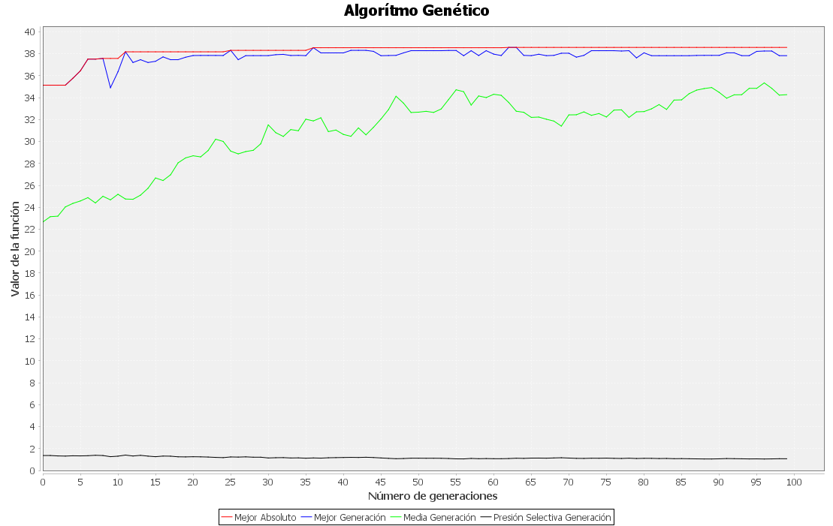

Como vemos, la selección por ruleta es bastante estable, haciendo subir la media de la población de forma casi constante y sin generar superindividuos que hagan que la población carezca de diversidad. Podemos comprobar que hay diversidad al ver que el mejor de cada generación va cambiando bastante o viendo la presión selectiva, que toma valores entre 1.5 y 2.0 normalmente.

## Selección Torneos Determinísticos.

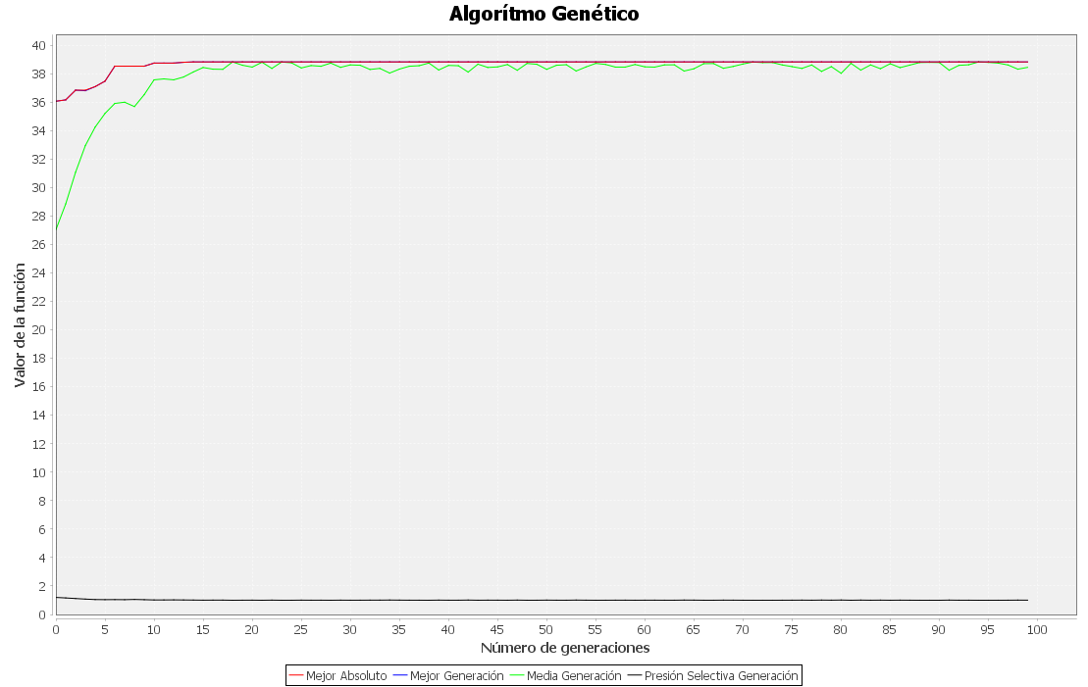

Con esta gráfica podemos comprobar como la selección por torneos determinística es más elitista que la selección por ruleta, pues como vemos, pocas veces el mejor de la generación deja de coincidir con el mejor absoluto. A parte de esto, este método hace subir la media de la población drásticamente en las primeras 20 generaciones, haciendo que el resto de generaciones sean prácticamente inútiles pues todos los individuos son tan parecidos que el intercambio genético es mínimo para notar un cambio significativo en la gráfica.

## Selección Torneos Probabilísticos.

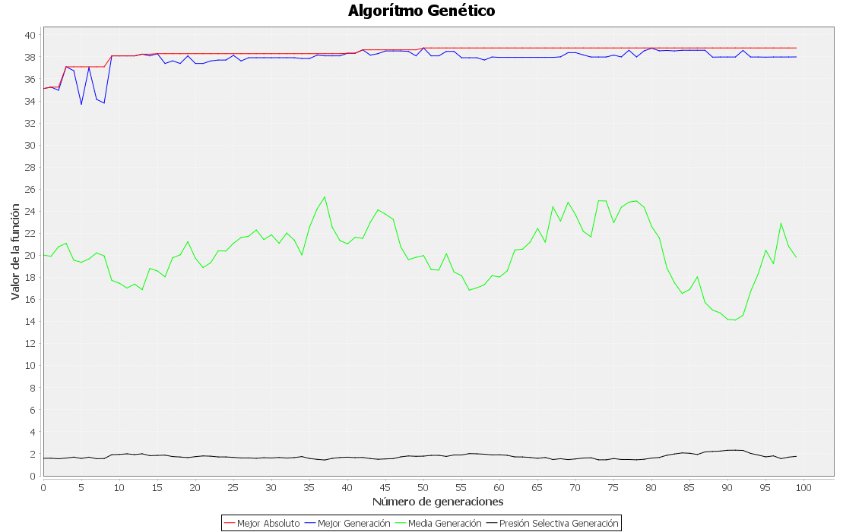

Esta gráfica demuestra la inestabilidad de la población con el método de selección por torneos probabilísticos, vemos como la media de la población no aumenta de forma constante como en los otros casos pues en este método nos quedamos el 50% de las veces con el mejor y el 50% con el peor. Esto puede hacer que necesitemos más generaciones para encontrar el valor esperado, pero a su vez, aporta una variedad genética a la población que puede venir muy bien para encontrar la mejor solución final.

## Selección Estocástica.

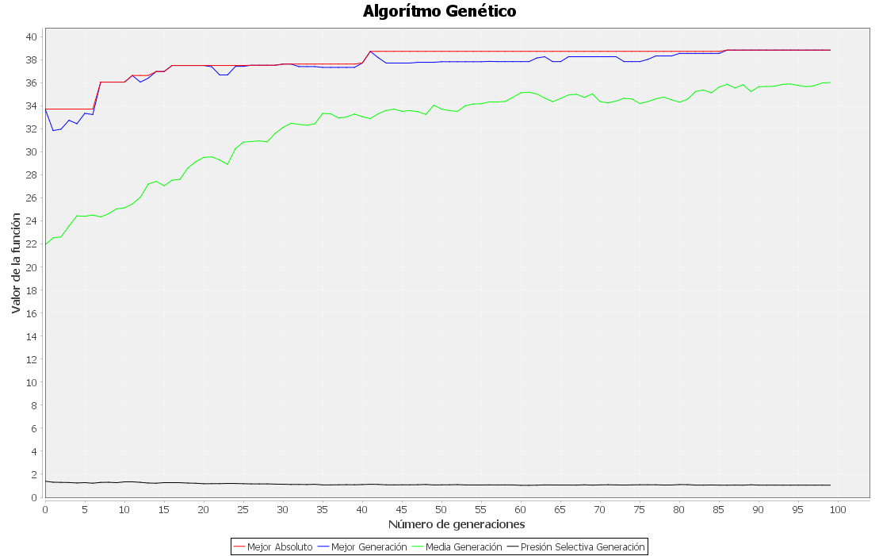

Es uno de los métodos que mejor funcionan, muestra una escalada constante de la media de la población y muestra variedad durante todas las generaciones, alcanzando la solución final en una etapa avanzada del algoritmo. A diferencia de otros métodos, éste utiliza todas las generaciones mientras que muchos otros alcanzan su máximo en las primeras generaciones y se estancan ahí.

## Selección por Truncamiento.

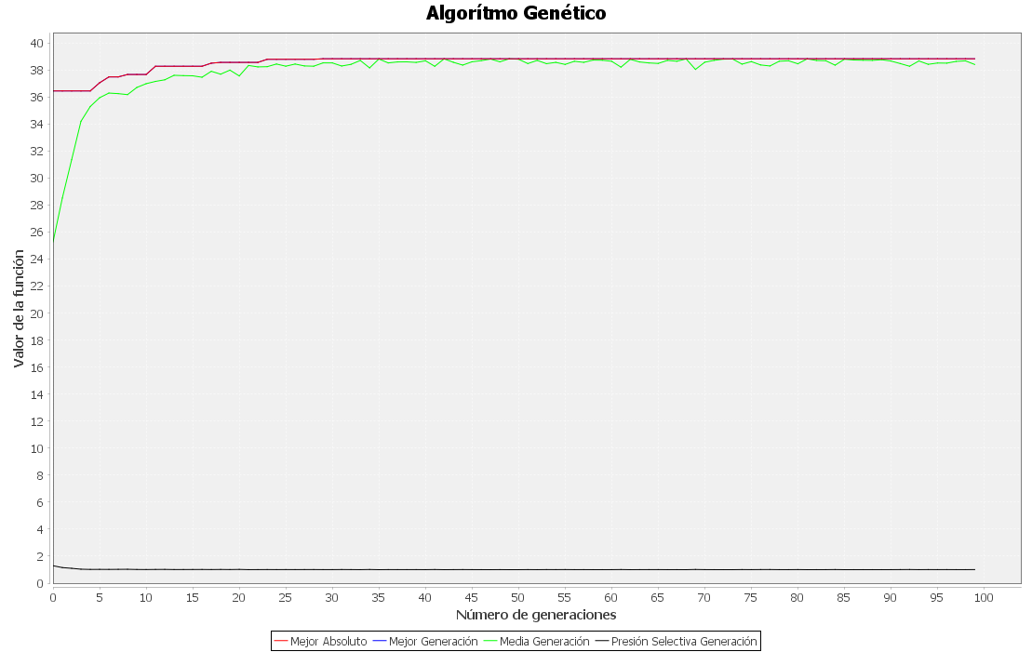

Como vemos, es el método más elitista que tenemos implementado, parece que utiliza incluso élite, pero no es así. Esto se debe a que escoge los mejores de la población y los duplica, triplica, etc. Dependiendo del valor de truncamiento. A pesar de ser tan elitista, encuentra bastante bien la solución, aunque hay veces que se queda estancado.

## Selección por Restos.

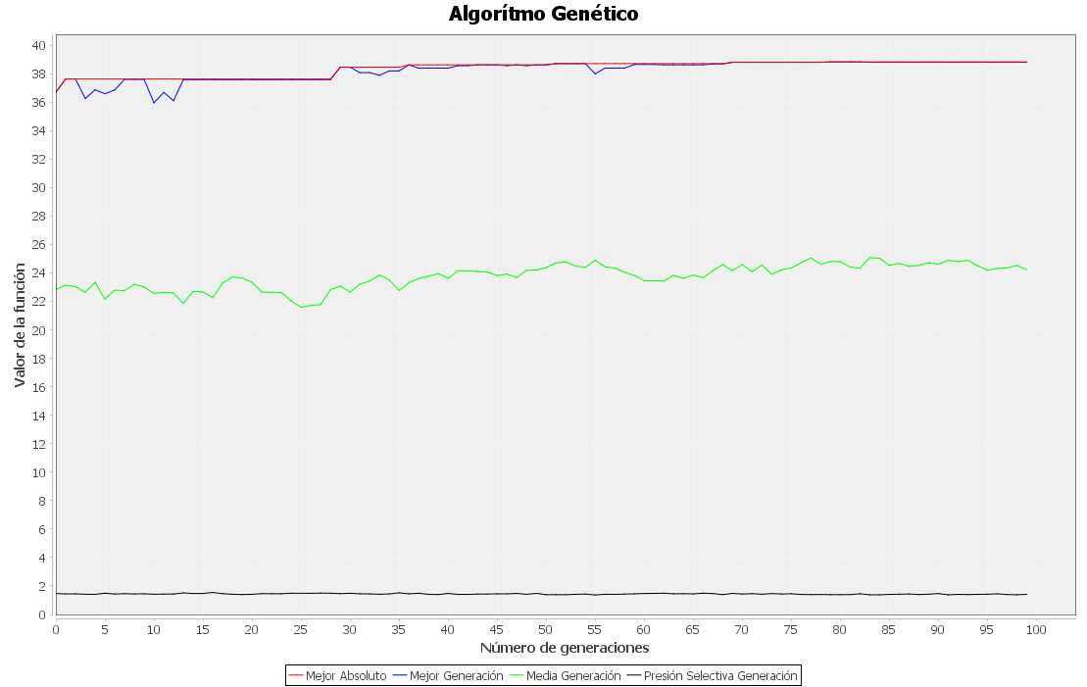

Como vemos, la selección por restos va aumentando la media muy ligeramente, esto se debe a su baja tasa de elitismo. Pues escoge la nueva población en función de las copias esperadas, como vemos que la presión selectiva no es muy alta en ningún momento, será una población variada y equitativa que evita que se estanque el algoritmo.

# Datos interesantes.

## Solo mutación.

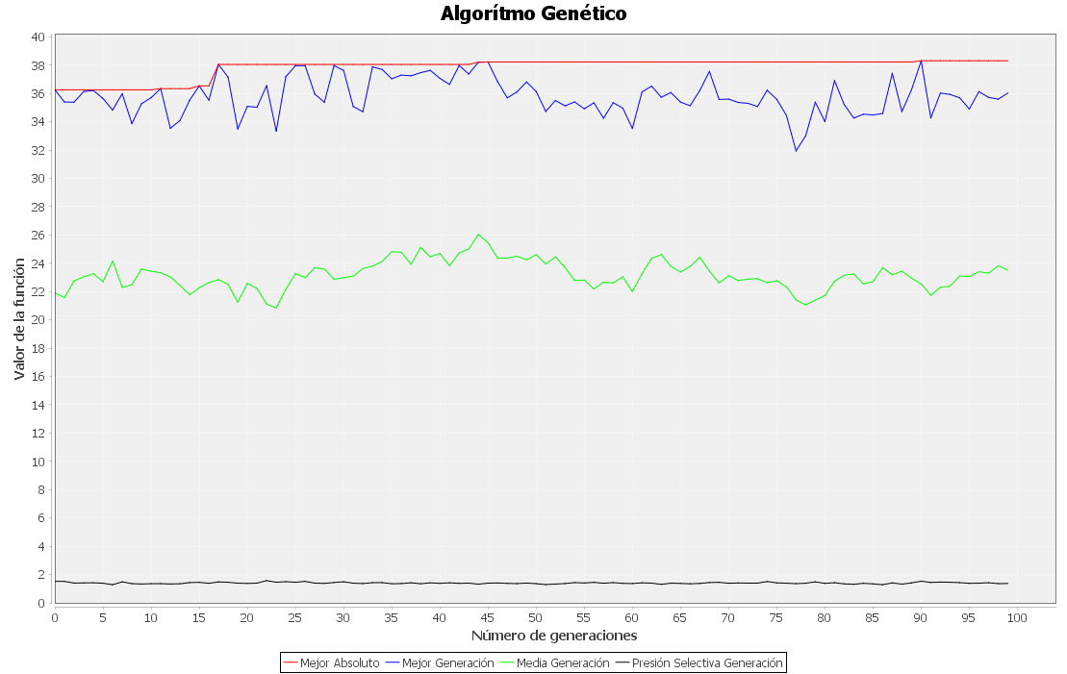

Podemos observar que los métodos de selección funcionan bastante bien pues la media va aumentando ligeramente solo con la mutación, lo que quiere decir que la selección está favoreciendo de forma equitativa a los mejores. Es sorprendente como la simple mutación de un bit en 100 generaciones es capaz de encontrar una buena solución al problema.

## Selección por Torneos Probabilísticos.

### Cruce Aritmético.

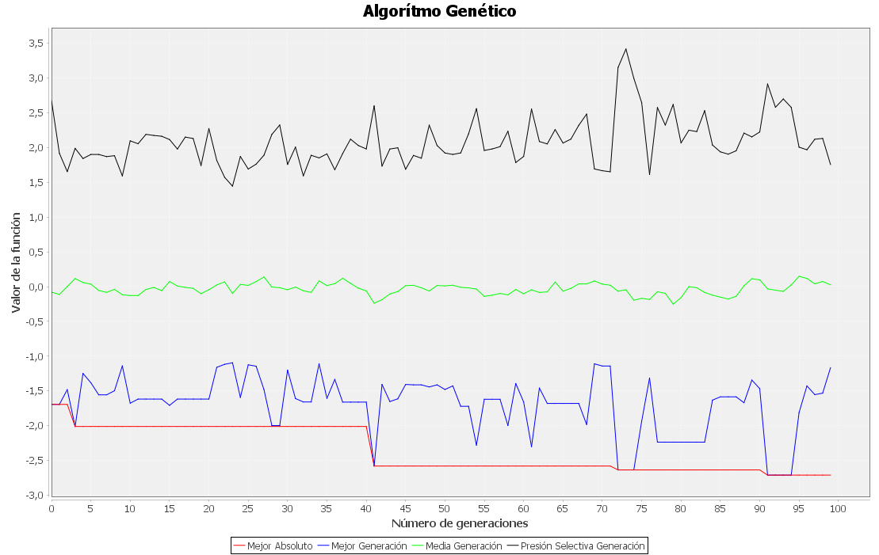

### Cruce BLX.

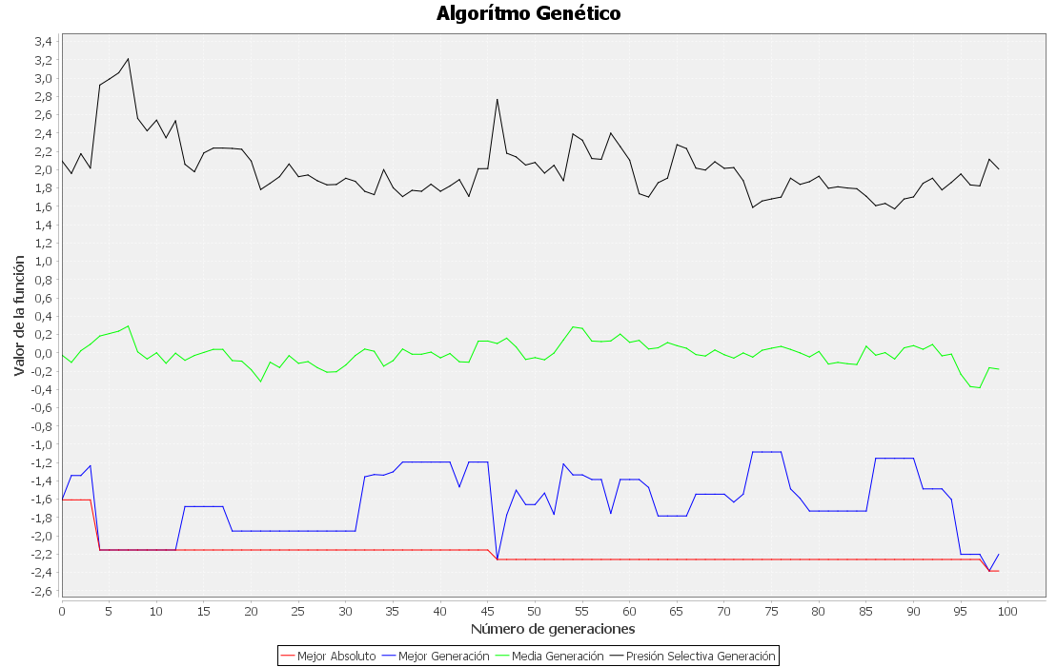

### Cruce SBX.



Es curioso observar como el método de selección por torneos probabilísticos es muy inestable en el problema 5 en el que la representación de los individuos se da mediante Doubles. Genera superindividuos y tampoco es que mejore la media con el paso de las generaciones, sin embargo, el ejercicio 5 con distintos métodos de selección funciona bastante bien.

# Conclusión.

Como conclusión a la práctica, creo que se ha conseguido implementar un algoritmo genético con gran variedad de métodos de selección, cruce y mutación, que en conjunto funcionan muy bien. Es cierto que no funcionan igual de bien todos los métodos ni mezclas de métodos para todos los problemas propuestos, pero en general ofrecen una solución final más que aceptable para la complejidad del problema. Me ha sorprendido la capacidad de encontrar soluciones a problemas complicados de una forma tan rápida y sencilla, pues en algunos casos no necesita más de 10 generaciones para encontrar la solución óptima.

La práctica presenta una interfaz gráfica con la que modificar muchos parámetros interesantes y ver como se comporta el algoritmo. ¡Se puede realizar todas las pruebas que se quiera!